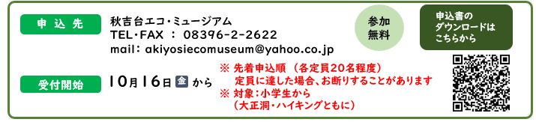
＜代表者＞
参加申込書
ふりがな |  | 生年月日 | 年 月 日 ( 歳)
氏 名 |  | 生年月日 | 年 月 日 ( 歳)
住 所 | 〒 －
電話番号 | － －  ※当日つながる携帯電話等を御記入ください | 希望する  体験  ○で囲んで  ください | １. 大正洞ガイドツアー  ２. 秋吉台上ハイキング
メール  アドレス |  | 希望する  体験  ○で囲んで  ください | １. 大正洞ガイドツアー  ２. 秋吉台上ハイキング
＜その他の参加者＞ ※小学生以下は保護者同伴
ふりがな |  | 生年月日 | 年 月 日 ( 歳)
氏 名 |  | 生年月日 | 年 月 日 ( 歳)
希望する体験 | 1． 大正洞ガイドツアー ２. 秋吉台上ハイキング
ふりがな |  | 生年月日 | 年 月 日 ( 歳)
氏 名 |  | 生年月日 | 年 月 日 ( 歳)
希望する体験 | 1． 大正洞ガイドツアー ２. 秋吉台上ハイキング
ふりがな |  | 生年月日 | 年 月 日 ( 歳)
氏 名 |  | 生年月日 | 年 月 日 ( 歳)
希望する体験 | 1． 大正洞ガイドツアー ２. 秋吉台上ハイキング
ふりがな |  | 生年月日 | 年 月 日 ( 歳)
氏 名 |  | 生年月日 | 年 月 日 ( 歳)
希望する体験 | 1． 大正洞ガイドツアー ２. 秋吉台上ハイキング
